Task2实验报告

24320152202771 梁洪亮

## 大字符输出

设计模式：享元模式

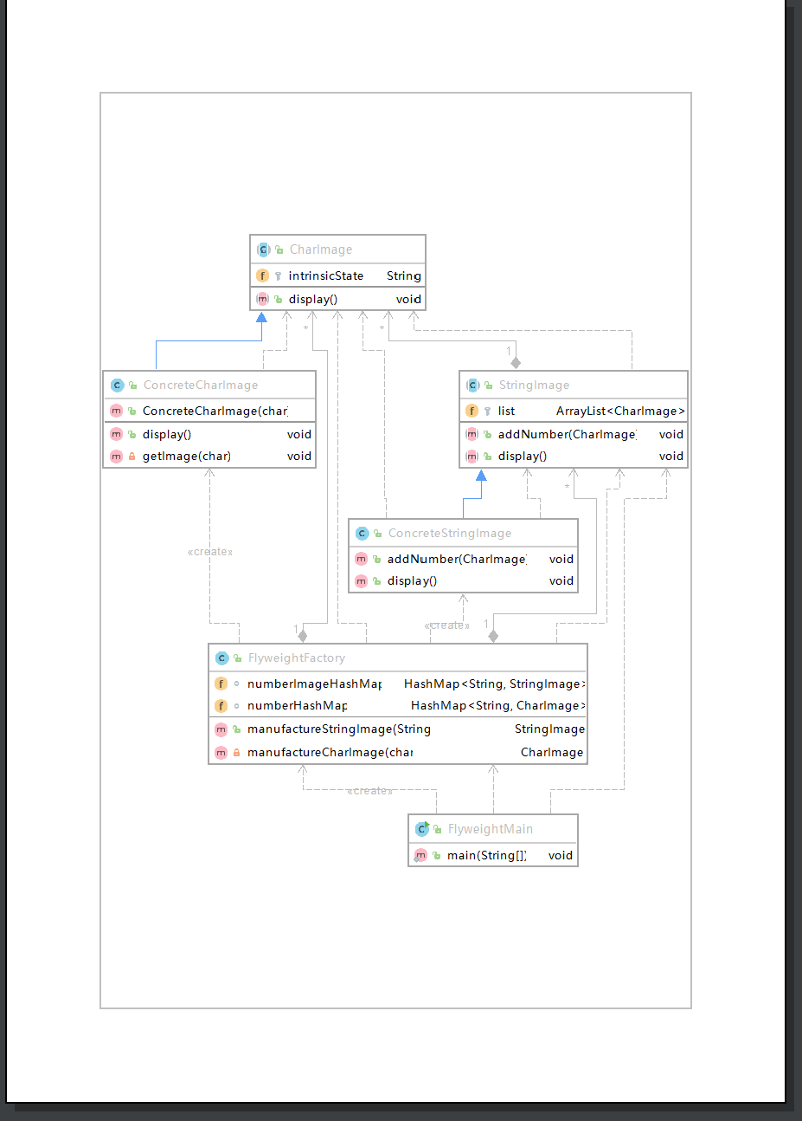

抽象享元类：CharImage、StringImage

具体享元类：ConcreteCharImage、ConcreteStringImage

享元工厂类：FlyweightFactory

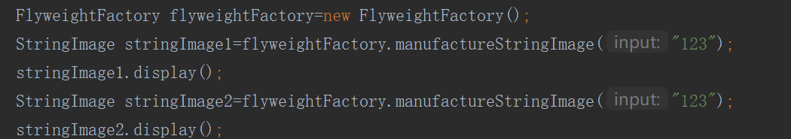

通过享元工厂创建具体享元类。

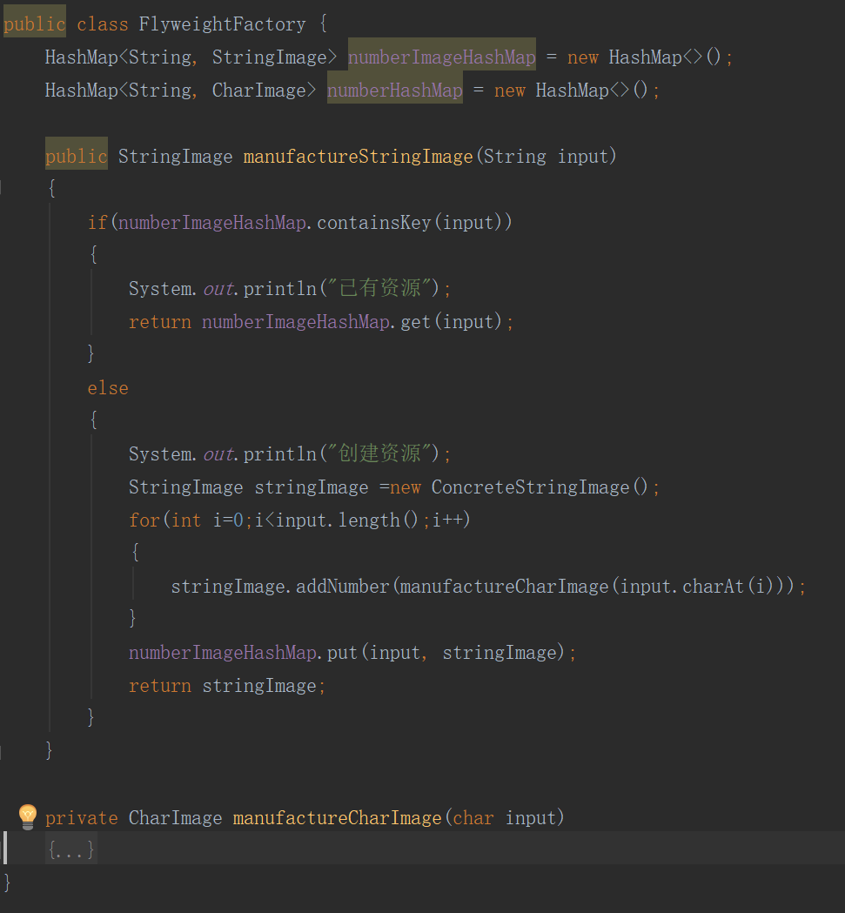

享元工厂使用HashMap存放已创建的享元，manufactureStringImage与manufactureCharImage创建对应类时会判断是否已创建过。

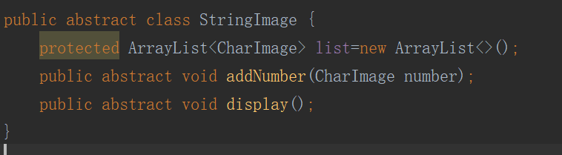StringImage用ArrayList存放享元字符的图像。

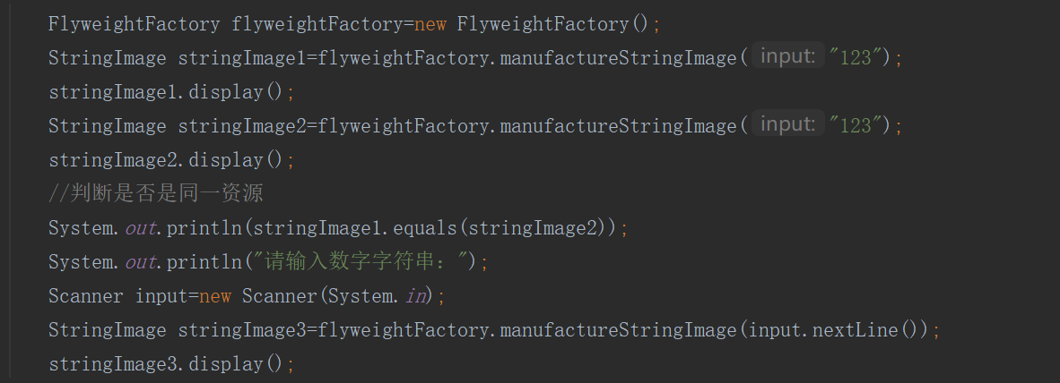

测试代码

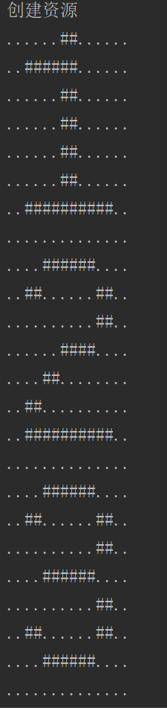 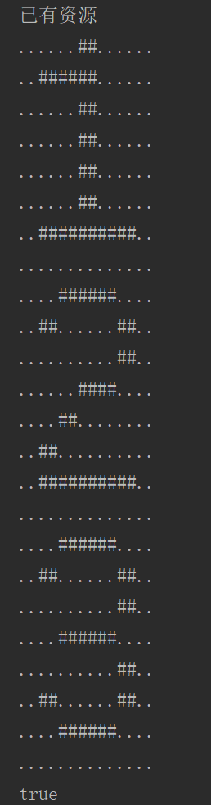

True代表二者为同一对象。

## 科学计算解释器

设计模式：解释器模式

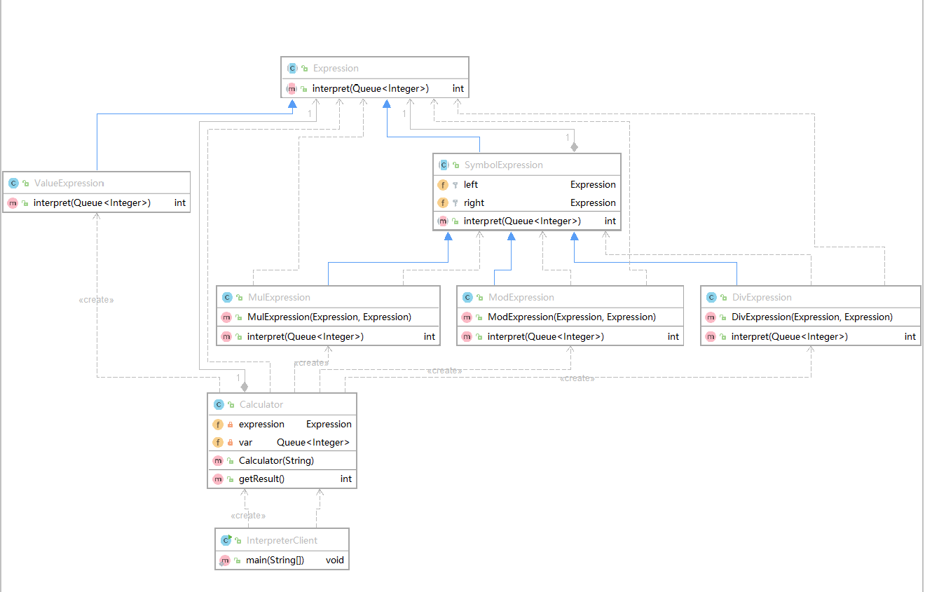

抽象表达式：Expression、SymbolExpression

终结符表达式：ValueExpression

非终结符表达式：MulExpression、ModExpression、DivExpression

环境类：无，本题种使用队列代替

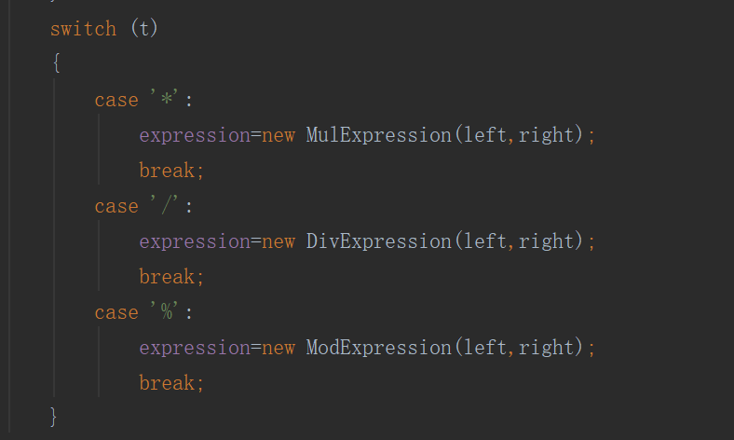

Calculator类中根据不同的运算符创建对应的非终结字符表达式

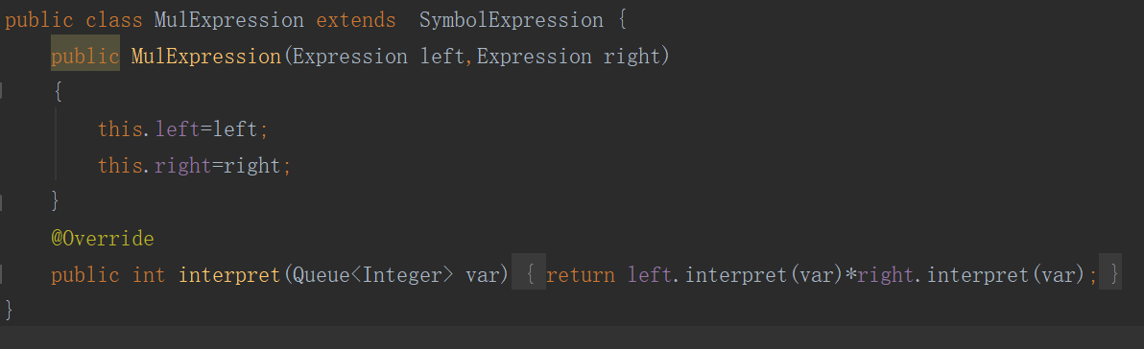

最后输出时会递归调用左节点和右节点的Interpret方法。

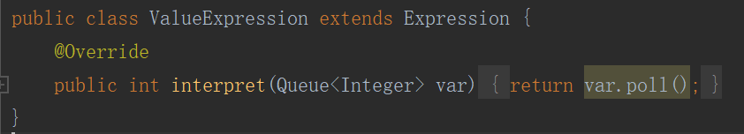

终结字符类的Interpret方法

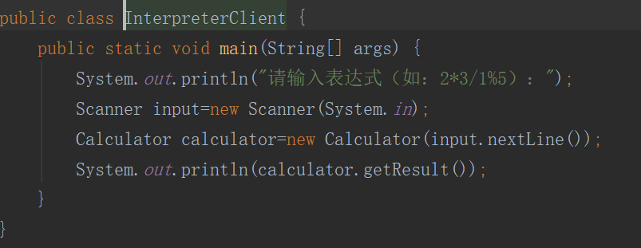

客户类测试输入

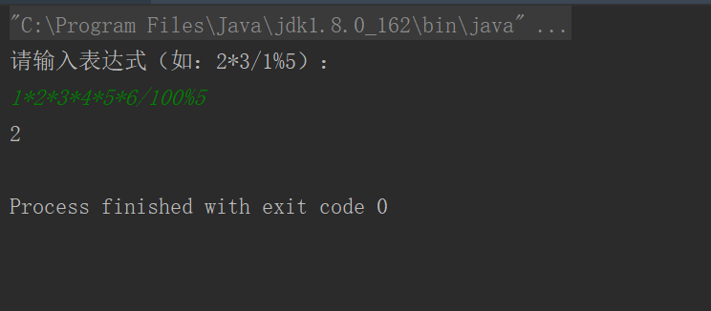

测试输出正确